ZARZĄD GŁÓWNY
TOWARZYSTWA POLSKO-NORWESKIEGO
W WARSZAWIE

INFORMATOR NR 1 (26)/2009

(Sprawozdanie z działalności w roku 2008)

Warszawa, marzec 2009

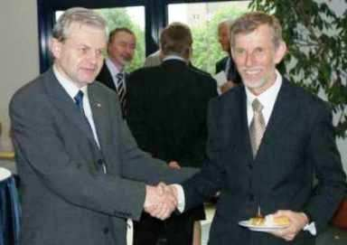

Dariusz Geller gratuluje prof. Jonowi Ove Hagenowi z Uniwersytetu w Oslo
otrzymania tytułu doktora honoris causa Uniwersytetu Śląskiego

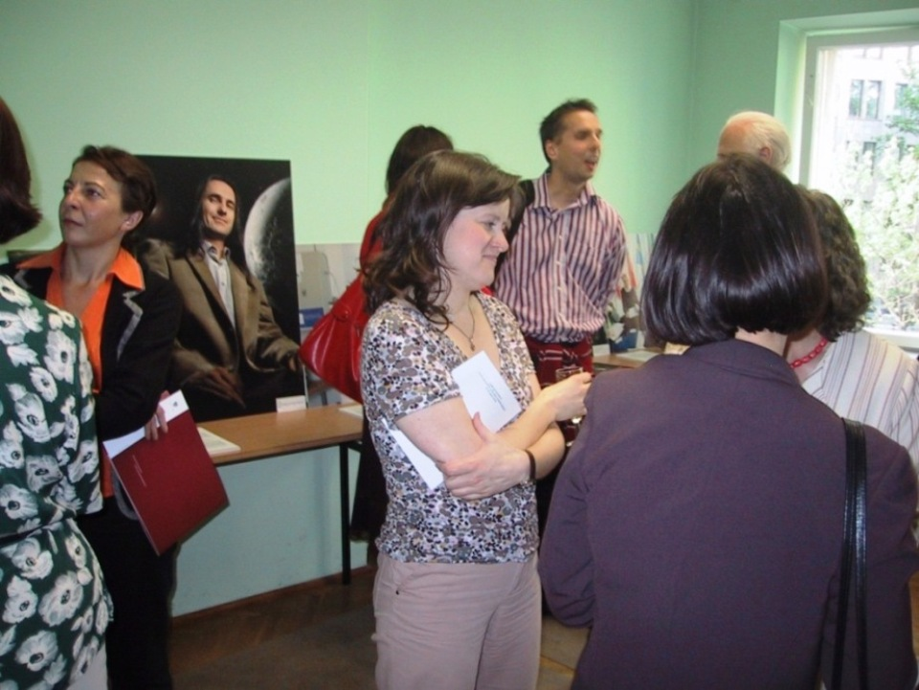

W maju w siedzibie TP-N członkowie Towarzystwa obejrzeli wystawę fotografii „Mechanizmy rozwoju Polski”, poświęconą bieżącej współpracy polsko-norweskiej

GŁÓWNE Imprezy zorganizowane przez TP-N

Uroczystość z okazji Święta Narodowego Norwegii odbyła się 30 maja 2008 roku. Członkowie i sympatycy TP-N zostali zaproszeni na wystawę „Mechanizmy rozwoju Polski”, która przedstawiała fotografie obrazujące kilkanaście przedsięwzięć realizowanych przy wykorzystaniu środków finansowych przyznanych Polsce przez Norwegię w ramach Mechanizmu Norweskiego i Mechanizmu EOG. Wystawę otworzył prezes ZG Dariusz Geller wspólnie z Małgorzatą Wierzbicką, dyrektorem Departamentu Programów Pomocowych Ministerstwa Rozwoju Regionalnego, skąd fotografie zostały wypożyczone. Wieczór zakończył się uroczystym poczęstunkiem.

Tradycyjne spotkanie julebord zostało przesunięte na dzień 19 stycznia 2009 roku i było połączone z oglądaniem w warszawskim kinie Luna filmu fabularnego „Jonny Vang” w reżyserii Jensa Liena. Wiceprezes ZG Teresa Mazurek złożyła życzenia noworoczne licznie zgromadzonym członkom TP-N
i zaprosiła zebranych na świąteczną lampkę wina.

SPOTKANIA INFORMACYJNO-DYSKUSYJNE
Wzorem lat ubiegłych, w 2008 roku odbywały się spotkania informacyjno-dyskusyjne, przybliżające członkom TP-N tematykę współpracy polsko-norweskiej. ZG zorganizował trzy spotkania:
- w kwietniu – prof. Teresa Zaniewska, kierownik Katedry Edukacji
i Kultury Wydziału Nauk Humanistycznych SGGW, prezentowała polskie dziedzictwo Henryka Ibsena;
- w listopadzie – Bjørn Bratbak przedstawił genezę i problematykę swojej książki „Losy niezagubione. Wojenne ścieżki Polaków w krainie fiordów”;
- w grudniu – przedstawiciele norweskiej służby zdrowia, Turid Fuhre Pettersen i Geir Haarberg, spotkali się ze słuchaczami kursów, zainteresowanymi podjęciem pracy w Norwegii w zawodach medycznych.

INNE WYDARZENIA Z UDZIAŁEM PRZEDSTAWICIELI TP-N
14 marca Zespół Szkół im. Fridtjofa Nansena w Piastowie zorganizował VII Sesję Norweską, której temat przewodni brzmiał „Kobiety Norwegii – Podbój Ziemi Wikingów”. Rozstrzygnięto również konkurs „Norwegia – ojczyzna Fridtjofa Nansena”. Prezes ZG pogratulował zwycięzcom konkursu.
20 maja profesor Jon Ove Hagen z Uniwersytetu w Oslo otrzymał tytuł doktora honoris causa Uniwersytetu Śląskiego w Katowicach. Prof. Hagen jest światowej sławy badaczem lodowców i środowiska przyrodniczego obszarów polarnych. TP-N reprezentowane było przez prezesa Dariusza Gellera.
17 czerwca Towarzystwo Przyjaźni Polsko-Islandzkiej zorganizowało obchody Święta Narodowego Islandii, na które zaprosiło przedstawicieli ZG. Uroczystość odbyła się w Traffic Club i była połączona z wieczorem autorskim Yrsy Sigurdardottir. Prezes ZG złożył przyjaciołom z TPP-I życzenia z okazji ich święta.
24 czerwca w Sali Kongresowej członkowie ZG wysłuchali koncertu Jana Garbarka, norweskiego saksofonisty pochodzącego z Polski.
15 sierpnia wójt gminy Stare Babice zaprosił prezesa ZG na festyn rodzinny, inaugurujący otwarcie Strefy Rekreacji Dziecięcej. Jest to lokalne przedsięwzięcie dofinansowane z Norweskiego Mechanizmu Finansowego.
12 i 13 września na Politechnice Warszawskiej odbyły się Targi Językowe, na których zaprezentowano ofertę kursów jęz. norweskiego w TP-N.
TP-N wsparło organizatorów 4. Festiwalu Warszawskiego Skrzyżowanie Kultur, który odbył się w dniach 15-20 września. Warsztaty muzyki norweskiej prowadziła skrzypaczka Britt Pernille Frøholm.
20 września członkowie TP-N wysłuchali koncertu Chóru Karczm
i Kościołów Starego Oslo (Gamle Oslo Kro- og Kirkekor) w ewangelicko-
-augsburskim kościele św. Trójcy.
13 października w Filharmonii Narodowej odbył się koncert symfoniczny orkiestry Filharmonii w Bergen. Zarząd Główny TP-N reprezentowali: Dariusz Geller, Teresa Mazurek oraz Katarzyna Olesińska, którzy po koncercie spotkali się z muzykami na koktajlu.
25 października w Sali Koncertowej Polskiego Radia odbył się koncert Tord Gustavsen Trio. TP-N reprezentowały Teresa Mazurek i Iwona Zimnicka.
7 listopada w Fabryce Trzciny Iwona Zimnicka i Dariusz Geller uczestniczyli w koncercie z cyklu „Jazz raz po raz”, w którym wystąpiła norweska piosenkarka Solveig Slettahjell wraz z zespołem Slow Motion Quintet.
3 grudnia na zaproszenie ministra rozwoju regionalnego Dariusz Geller wziął udział w konferencji podsumowującej polsko-norweską współpracę
w ramach Europejskiego Obszaru Gospodarczego.
16 grudnia Dariusz Geller spotkał się z nowym ambasadorem Królestwa Norwegii, Enokiem Nygaardem, podczas obiadu wydanego przez Norwegian Business Forum.

KONTAKTY ZARZĄDU GŁÓWNEGO Z POLSKO-Norweską GRUPĄ PARLAMENTARNĄ
W drugim roku VI Kadencji Sejmu RP kontynuowała pracę
Polsko-Norweska Grupa Parlamentarna. Funkcję przewodniczącej pełniła posłanka Maria Nowak. W pracach Grupy uczestniczył jako stały gość prezes Zarządu Głównego Dariusz Geller. 4 września na posiedzeniu Grupy Dariusz Geller zaprezentował posłom i senatorom bieżącą działalność TP-N. Ponadto
w 2008 roku przedmiotem obrad Grupy były następujące zagadnienia:
- 7 maja – aktualny stan stosunków polsko-norweskich, który referował Andrzej Szynka, naczelnik Wydziału Europy Północnej MSZ;
- 18 września – pożegnanie ambasadora Królestwa Norwegii Knuta Hauge, kończącego misję w Polsce.

NAUCZANIE JĘZYKA NORWESKIEGO
W roku szkolnym 2007/08 zajęcia języka norweskiego zorganizowane były w siedmiu grupach: czterech na poziomie podstawowym (1. rok), jednej
na poziomie zaawansowanym (2. rok), jednej na poziomie średnio-
-zaawansowanym (3. rok) oraz jednej konwersacyjnej (4. rok). Odbywały się także lekcje indywidualne. Zajęcia prowadziło sześciu lektorów. Łącznie na kursy uczęszczało 51 osób. Rok szkolny 2007/08 zakończył się w czerwcu 2008 rozdaniem świadectw ukończenia kursów. W uroczystości uczestniczyli członkowie ZG oraz przedstawiciel biura podróży Varsovia-Tours, który prezentował Hurtigruten, morską linię turystyczną wzdłuż norweskiego zachodniego wybrzeża.
Po raz drugi w siedzibie TP-N zostały zorganizowane intensywne, wakacyjne kursy języka norweskiego, które odbywały się w lipcu i we wrześniu 2008 roku. Uczestniczyło w nich 11 słuchaczy.
We wrześniu 2008 roku rozpoczęto rekrutację słuchaczy na lektoraty języka norweskiego w roku szkolnym 2008/09. Kursy rozpoczęły się
6 października i trwać będą do połowy czerwca 2009 roku. Zajęcia odbywają się w siedmiu grupach na trzech poziomach: 1., 2. i 3., z częstotliwością jeden lub dwa razy w tygodniu, w godzinach: 16.20–17.50 i 18.15–19.45. Zorganizowane są także lekcje indywidualne. Na wszystkie kursy uczęszcza ok. 60 osób. Zajęcia prowadzi pięciu lektorów. Opłaty za kursy językowe wynoszą w skali roku: 1200 zł za kurs jeden raz w tygodniu po dwie godziny lekcyjne
i 2200 zł za kurs dwa razy w tygodniu po dwie godziny lekcyjne.

PRACA ZARZĄDU GŁÓWNEGO
W roku 2008 Zarząd Główny TP-N odbył dwa protokołowane zebrania
w statutowym składzie osobowym, oba pod przewodnictwem prezesa Dariusza Gellera. Terminy zebrań oraz tematyka na nich poruszona były następujące:
- 9 maja – sprawozdanie z działalności i sprawozdanie finansowe za 2007 rok;
- 28 listopada – podsumowanie działalności w mijającym roku, w tym nauczania języka norweskiego, omówienie sytuacji finansowej Towarzystwa na koniec 2008 roku oraz sprawy członkowskie.

Sekretariat TP-N w Warszawie, przy ul. Brackiej 5, lokal 10, II piętro, czynny jest od poniedziałku do piątku w godz.: 16.00–19.00. Zapraszamy
do odwiedzania naszej strony internetowej www.zgtpn.org.pl oraz kontaktowania się z nami przy pomocy poczty elektronicznej – e-mail: tpn@zgtpn.org.pl lub telefonicznie (022) 621-29-92.

Składki członkowskie w zadeklarowanej wysokości (minimum 30 zł rocznie) prosimy wpłacać bezpośrednio w sekretariacie lub na rachunek Towarzystwa Polsko-Norweskiego nr: 94124059631111000047992401, prowadzony w Banku Pekao SA, Oddział w Warszawie.

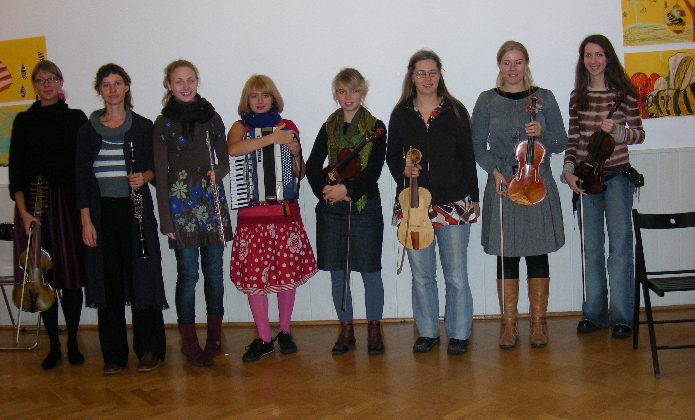

TP-N uczestniczyło w przygotowaniu części norweskiej 4. Festiwalu Warszawskiego Skrzyżowanie Kultur; druga od prawej – skrzypaczka Britt Pernille Frøholm

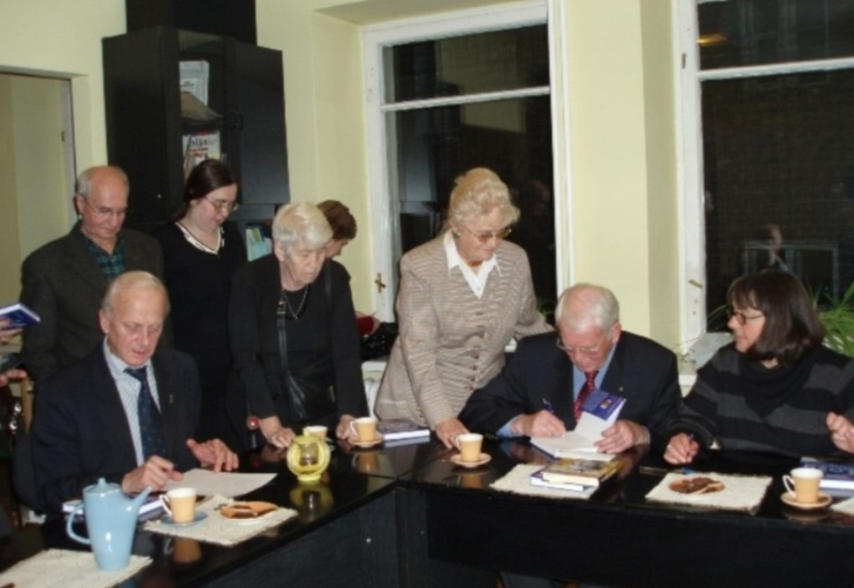

W listopadzie Bjørn Bratbak (drugi od prawej) prezentował swą książkę
„Losy niezagubione. Wojenne ścieżki Polaków w krainie fiordów”
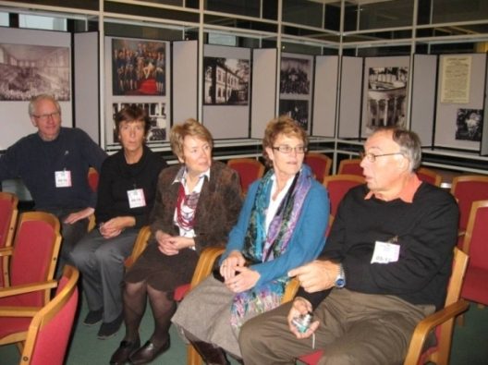

W grudniu Geir Haarberg i Turid Fuhre Pettersen (od lewej) odwiedzili TP-N
oraz spotkali się z posłanką Zdzisławą Janowską z Polsko-Norweskiej
Grupy Parlamentarnej (w środku)

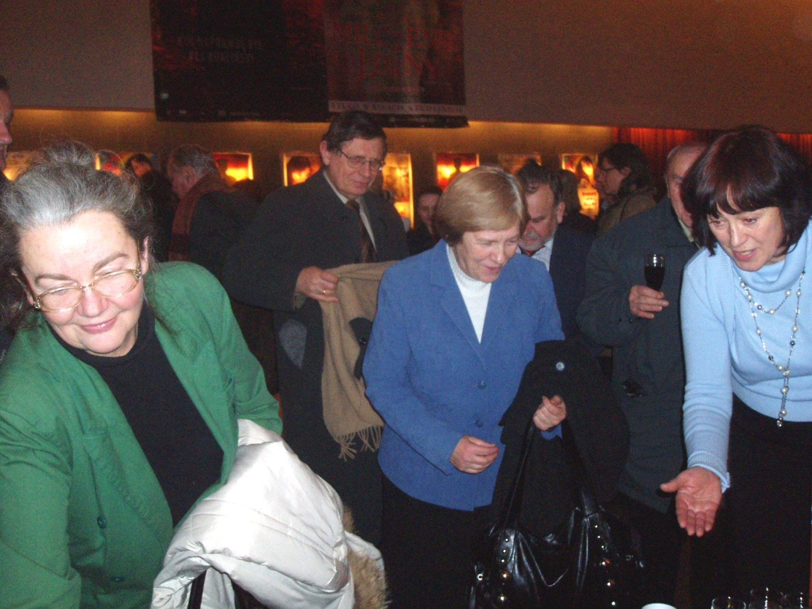

Teresa Mazurek wita gości na corocznym spotkaniu julebord;
styczeń 2009 roku w warszawskim kinie Luna

TOWARZYSTWO POLSKO-NORWESKIE
ZARZĄD GŁÓWNY
ul. Bracka 5, lok. 10
00-501 WARSZAWA
www.zgtpn.org.pl
tel.: (022) 621-29-92

e-mail: tpn@zgtpn.org.pl

